МИНИСТЕРСТВО НАУКИ И ВЫСШЕГО ОБРАЗОВАНИЯ РОССИЙСКОЙ ФЕДЕРАЦИИ

Федеральное государственное бюджетное образовательное учреждение высшего образования «Московский Авиационный Институт (Национальный Исследовательский Университет)»

Институт №3 Системы управления, информатика и электроэнергетика

Кафедра 304 «Вычислительные машины, системы и сети»

Отчет по лабораторной работе №1

по учебной дисциплине

«Нейрокомпьютерные системы»

на тему:

«Создание и обучение искусственной нейронной сети с помощью программы Brain Maker»

Выполнил студент:

Кузнецов И.И.

Группы: М30-409Б-19

Принял преподаватель:

доцент каф.304, к.т.н., Офицеров В.П.

Москва 2022

Содержание:

Задание………….………………………………………………………………3

Обучающая выборка..………………………………………………………….4

Проверка работы сети с разными параметрами……………………………...5

Настройки по умолчанию………………………………………………5

Число нейронов в скрытом слое 12…………………………………….5

Число нейронов в скрытом слое 7……………………………………...6

Скорость обучения η = 0,5……………………………………………...6

Скорость обучения η = 0,01…………………………………………….7

Точность обучения = 0,1………………………………………………..8

Вывод………………………………………………………………………….10

Задание

1. Ознакомиться с основными положениями теории искусственных нейронных сетей и с описанием работы программы BrainMaker.
2. Построить ИНС для прогнозирования результатов выборов в США, основываясь на рассмотренном в методических указаниях примере.
3. Используя созданные файлы NetMaker построить ИНС, изменив:
   * Число нейронов в скрытом слое равно 12
   * Число нейронов в скрытом слое равно 7

* Скорость обучения ή=0,5.
* Скорость обучения ή=0,01.
  + Точность обучения = 0,1.

4. Выбрать оптимальный вариант, исходя из точности прогноза и данных в файлах \*.out. Привести графики NetWork Progress Display для каждой конфигурации сети.

Обучающая выборка

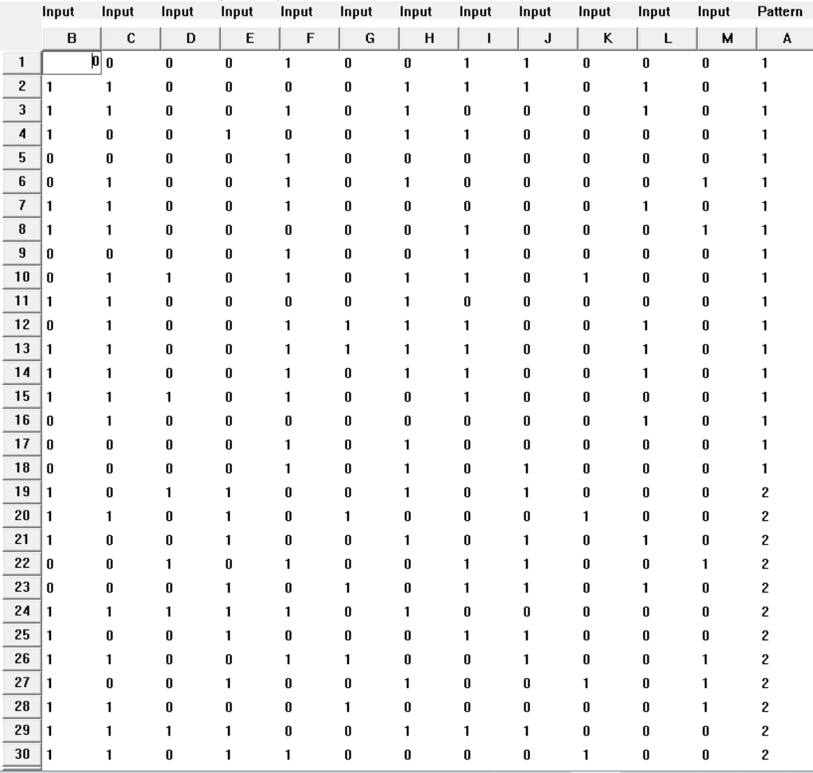

Проверка работы сети с разными параметрами

Настройки по умолчанию

Число нейронов в скрытом слое = 9;

Скорость обучения = 0,050;

Коэффициент сглаживания = 0,900;

Точность обучения = 0,050;

Точность тестирования = 0,050;

Тестирование после каждых 20 шагов;

Ошибка обучения ≤ 0,05;

Ошибка тестирования ≤ 0,1.

Число нейронов в скрытом слое 12

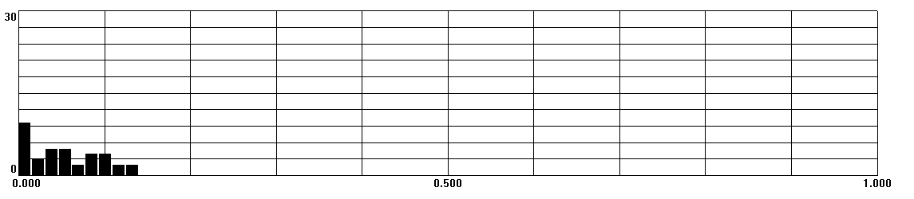

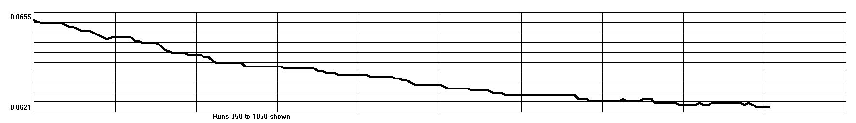

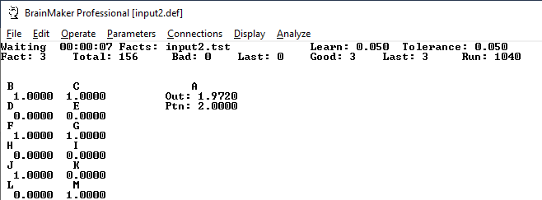

Данная сеть дала хороший, но не оптимальный результат. Выходы нейронов обученной сети дали результаты, достаточно близкие к выборке. Был получен интересующий нас прогноз: на выборах должен победить кандидат из второй партии. Величина и количество ошибок малы, но вот время обучения достаточно велико.

Число нейронов в скрытом слое 7

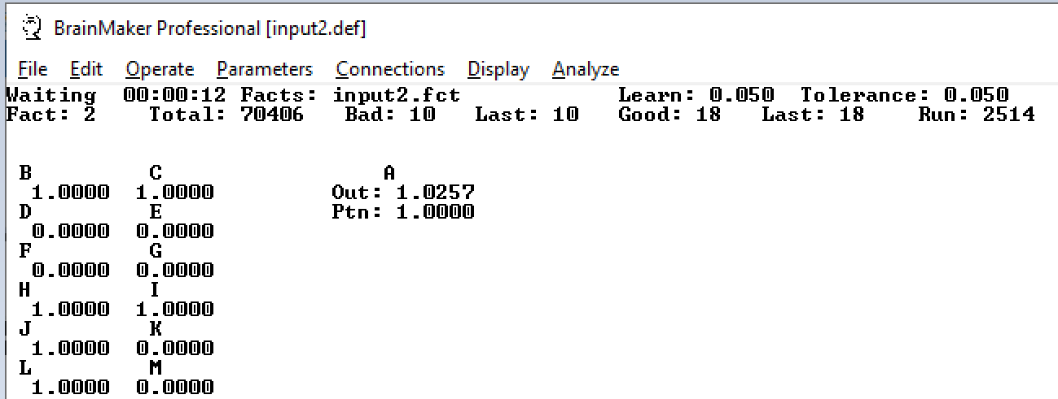

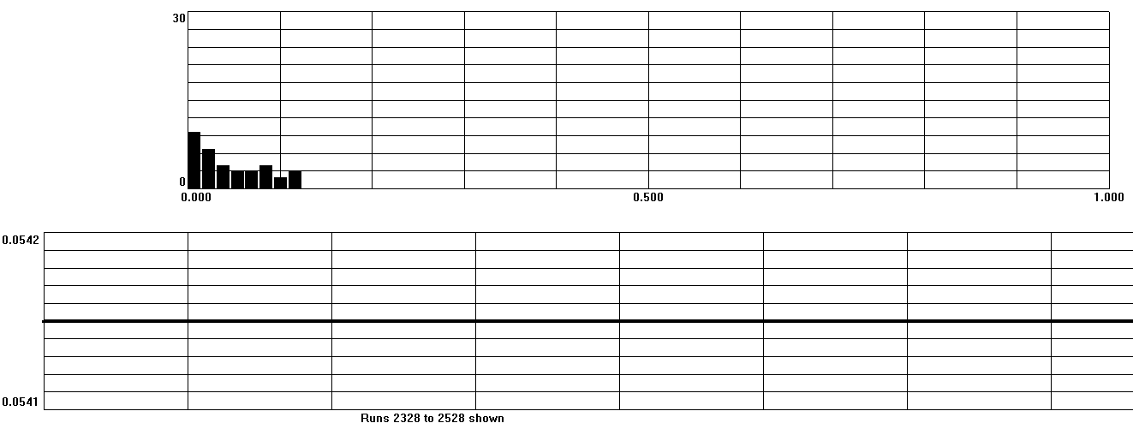

Обе ошибки, обучения и тестирования, перестали уменьшаться, сеть парализовало. Видно, что полученные результаты не совпадают с ожидаемыми, нейронная сеть работает неправильно.

Скорость обучения η = 0,5

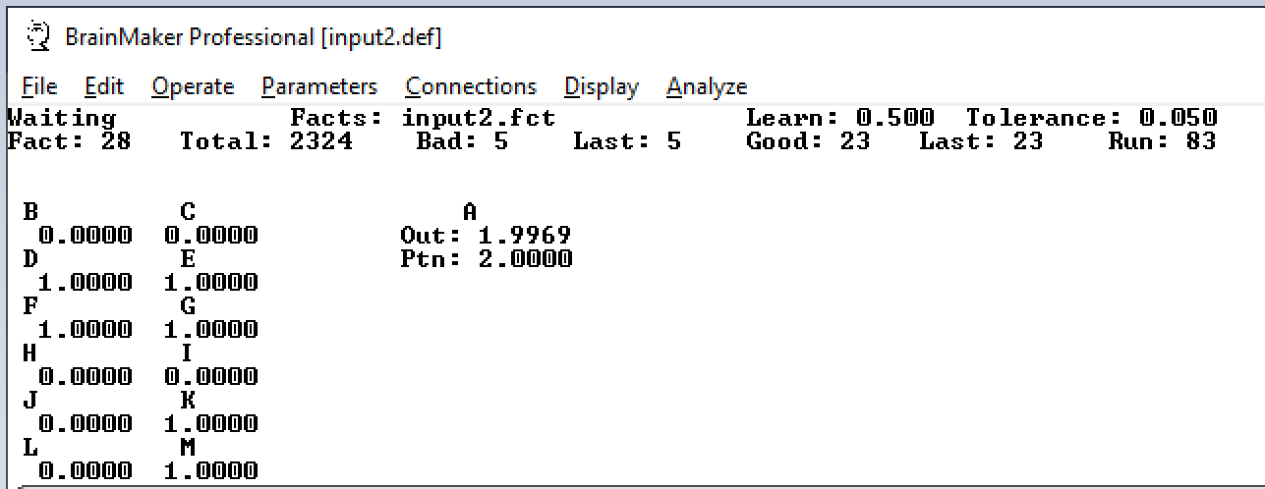

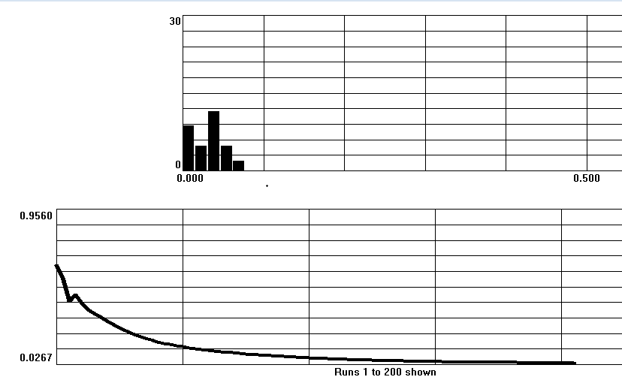

Несмотря на увеличение скорости обучения, выходные данные совпадают с ожидаемым результатом, даже больше, чем в первой нейронной сети. Процесс обучения занял намного меньше времени, чем в первом случае (200 итераций в текущей и 1185 итераций в первой), хоть и количество ошибок увеличилось (примерно на 3), величина ошибок уменьшилась (< 0.1).

Скорость обучения η = 0,01

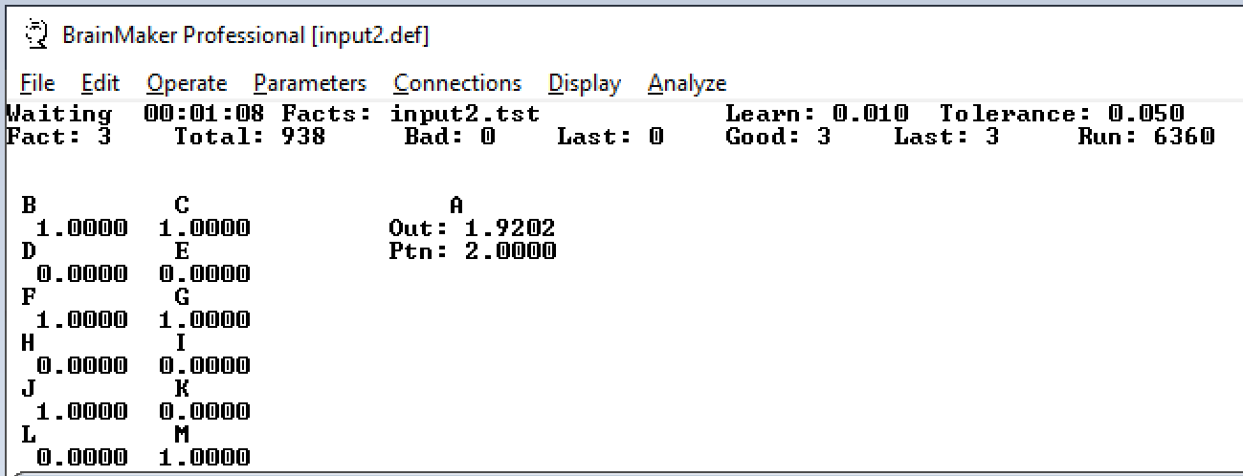

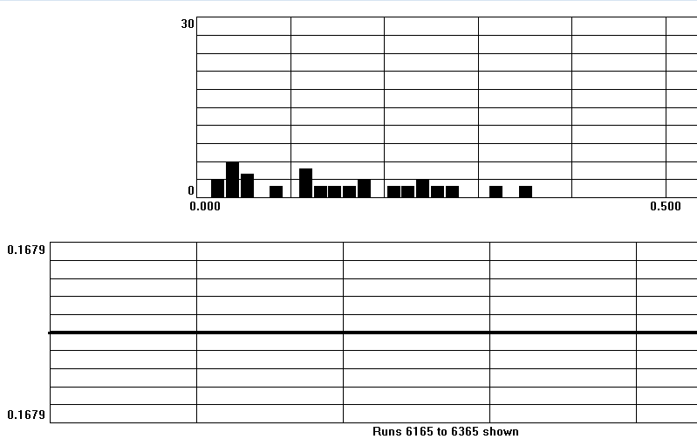

При слишком маленькой скорости происходит попадание в локальный минимум и, следовательно, сеть парализуется. Величина ошибок сильно возросла (примерно до 0.3) по сравнению с предыдущими результатами.

Точность обучения = 0,1

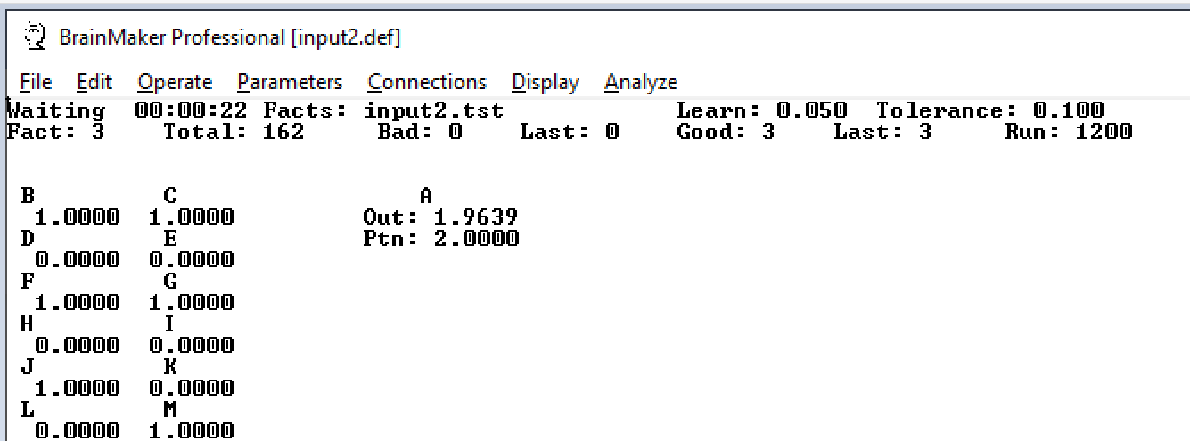

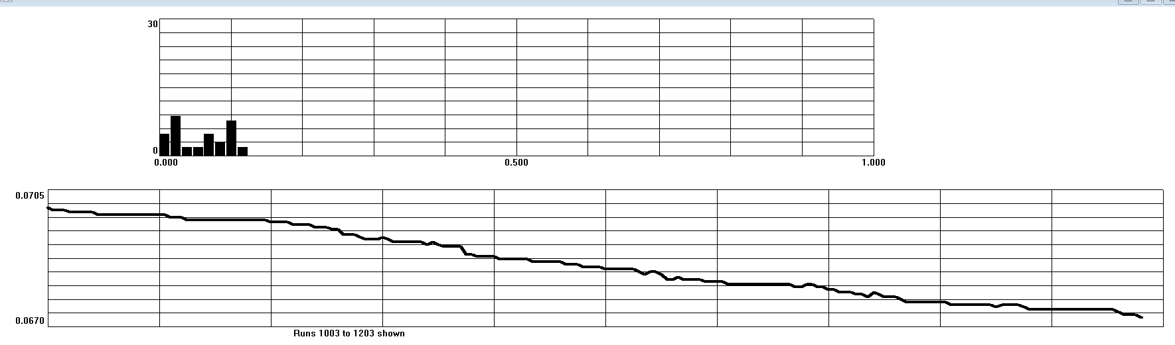

При плохой точности было получено много ошибок, но выходное значение получились точнее, чем при маленькой скорости обучения. Количество итераций также уменьшилось.

Вывод

В ходе выполнения лабораторной работы были изучены основные положения теории искусственных нейронных сетей и основы работы с программой BrainMaker.

Также были построены 5 ИНС прогнозирования результатов выборов США, в которых менялось число нейронов в скрытом слое, скорость обучения и точность обучения.

Самым лучшим и оптимальным вариантом оказалась ИНС с достаточно высокой скоростью обучения (равной 0.5). В ней было меньше всего итераций, а также наивысшая точность выходных данных.